Урок 22 Шахматная тактика. Игра на мат.
Основная цель шахматной партии – дать мат неприятельскому королю. Естественно в первую очередь мы ищем возможность дать мат королю кратчайшим путём. Иногда это удаётся сделать одним ходом, иногда необходим точный расчёт, в ходе которого оказывается возможным поставить мат в несколько ходов. Во многих случаях мат сразу поставить не удаётся и путь к нему ведёт только через получение материального преимущества и дальнейшую реализацию его. Начнём рассматривать типичные тактические приёмы в таком же порядке – от простейших, позволяющих поставить мат кратчайшим путём, до наиболее сложных и не столь очевидных.
Мат на последней горизонтали
Очень часто в партиях начинающих шахматистов мат ставится на последней горизонтали.
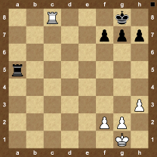

Чтобы не получить мат в позиции, приведённой выше, следовало предварительно сделать «форточку» для выхода короля, продвинув одну из пешек вперёд, например, g7-g6.
Блокировка. Спёртый мат.
Другой неприятностью может оказаться, так называемый спёртый мат, пример которого был уже показан в уроке 4.
Король, окружённый со всех сторон своими фигурами надёжно защищён от неприятельских линейных фигур – ферзя, ладьи, слона, которые, действуя по своим линиям – горизонтали, вертикали, диагонали не могут дать ему шах. Однако, такой король, может оказаться незащищённым от нападения нелинейной неприятельской фигуры – коня, поскольку как говорят – «блокирован», т.е. не имеет ни одного возможного выхода.
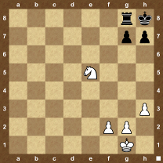
В приведённой выше позиции белые дают мат неприятельскому королю ходом Kf7x. Блокированный чёрный король уйти никуда не может и никакими другими известными способами короля от шаха конём не защитить.
Часто прежде, чем удаётся поставить такой мат, приходится применить специальный тактический приём, носящий название блокировка. Блокировка – приём, с помощью которого заставляют фигуру противника перегородить путь к отступлению другой более ценной фигуры (в приведённом примере такой фигурой является король).
Следует обратить внимание, что ошибкой было бы пытаться дать мат ходом Kg6+. Чёрный король, конечно же, также никуда уйти не может, но конь может быть уничтожен ответным ходом чёрных – hg6. Напомним – когда шах даёт конь, имеется 2 способа защиты – уход и уничтожение атакующей фигуры.
Двойной шах. Вскрытый шах
Бывает шахом одной фигуры мат в один ход дать неприятельскому королю не удаётся, но оказывается возможным его дать одновременным шахом двух фигур, т.е. двойным шахом.
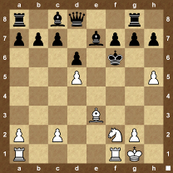
Делая ход Kg4++, белые поступили правильно, можно защитить чёрного короля от шаха ладьёй, например Сf5, но остаётся шах от коня с g4, или уничтожить коня на g4 ходом С:g4, но остаётся шах от ладьи с f1. Защититься одним ходом от шаха двух фигур не удаётся, мат на доске.
Двойной шах часто одновременно используется с тактическим приёмом, носящим название вскрытый шах. Вскрытый шах – тактический удар, при котором отход своей фигуры или пешки одновременно сопровождается нападением открывающейся фигуры на короля. В приведённом примере отход коня Kg4++, сопровождается нападением на короля открывшейся ладьи.
Для того, чтобы поставить мат неприятельскому королю все средства хороши. Одним из таких средств является связывание.
Связка
Бывают такие случаи, когда фигура или пешка, защищающая короля от нападения неприятельской фигуры, никуда отойти не может. Такую пешку или фигуру, называют связанной. Связанная фигура теряет многие свои боевые качества, т.к. полноценно защитить короля не может ввиду своей малой подвижности. Именно этот её недостаток (малую подвижность) и можно попытаться использовать, чтобы поставить мат королю.
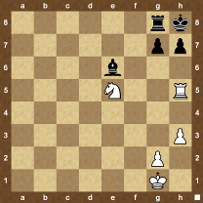
Так, в приведённой выше позиции уже знакомый нам «спёртый мат» можно поставить ходом белых Kg6x, если обратить внимание, что чёрная пешка h7 связана и не может совершить взятие коня на поле g6 (вспоминаем, по правилам шахматной игры ход, открывающий шах своему королю, невозможен).
Приём связывания фигур, защищающих короля, оказывается достаточно эффективным, поэтому один из полезных советов начинающим шахматистам гласит: «если есть возможность связать неприятельскую фигуру, связывай».
Очень часто приведённые ранее приёмы не дают возможности поставить мат в один ход, но, внимательно приглядевшись, можно догадаться, как можно поставить мат в 2 хода.
Размен. Комбинация. Уничтожение защитника
На первых занятиях мы говорили о том, что размен фигур в шахматной игре не проводят без видимой цели, т.е. просто ради размена фигур. Размен фигур всегда должен преследовать какую-то цель.
В приведённой ниже позиции одним ходом мат чёрному королю на последней горизонтали поставить невозможно, но это можно сделать, если разменять чёрную ладью с8, защищающую последнюю горизонталь.
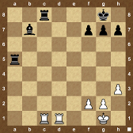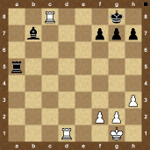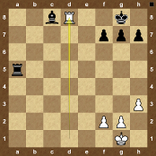

1. Л:с8+ C:c8 2.Лd8x
В некоторых подобных случаях удаётся поставить мат комбинационным путём. Комбинация от обычного тактического удара отличается тем, что в ней совместно с тактическим ударом всегда присутствует жертва фигуры.
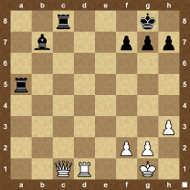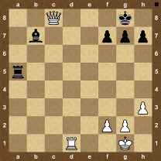
В этой позиции, незначительно отличающейся от только что рассмотренной, мат в 2 хода достигается с помощью комбинации под названием уничтожение защитника. Здесь защитник короля (ладья с8) уничтожается жертвой ферзя 1.Ф:c8+, а затем уже следует знакомый нам мат на последней горизонтали – 1…C:c8 2.Лd8x.

Иногда фигуру, защищающую короля, уничтожить не представляется возможным. Однако фигуру – защитника можно отвлечь.
Комбинация на отвлечение
Идея этой комбинации заключается в отвлечении фигуры – защитника с помощью жертвы собственной фигуры. В простейших случаях фигура жертвуется с шахом неприятельскому королю таким образом, что отклонить такую жертву не удаётся. В более сложных случаях отклонить жертву можно, но это ни к чему хорошему не приводит.
Приём «отвлечение» (или «отвлечение защитника», что обычно - тоже самое) заключается в том, чтобы заставить фигуру-защитника покинуть своё место.
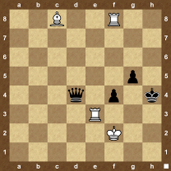
Если бы белая ладья е3 не была связана, то белые объявили мат 1.Лh3#. Поэтому белые жертвуют ладью f8, отвлекая ферзя чёрных (только забирая ладью ферзём можно защитить короля), и ставят мат.
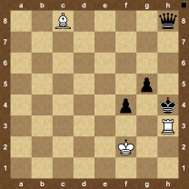

- Лh8 Ф:h8 2.Лh3х
В некоторых позициях не удаётся отчётливо выделить фигуру – защитника, но можно найти возможность завлечь неприятельского короля на такое поле шахматной доски, на котором ему можно поставить мат.
Комбинация на завлечение
В основе этой комбинации – жертва фигуры, вынуждающая неприятельского короля встать на поле или линию, где его положение может быть использовано с выгодой. В простейших случаях фигура жертвуется с шахом королю, а отклонить эту жертву нет возможности.
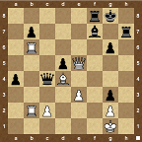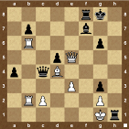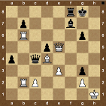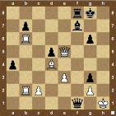
1…Лh1+ 2. Кр:h1 Фf1x
В верхней позиции чёрные жертвой ладьи 1…Лh1+ завлекают белого короля на поле h1 (другой возможности его защитить нет) и ставят мат 2.Фf1x
В шахматной партии бывает так, что своя фигура мешает проведению выгодного продолжения или тактического удара. В таком случае поле или линию, которую занимает фигура, следует освободить.
Комбинация на освобождение поля
Если конечная цель комбинации – мат неприятельскому королю, то ради освобождения поля, занятого своей фигурой оправданы любые средства, в том числе жертвы фигур.
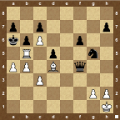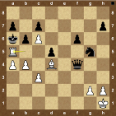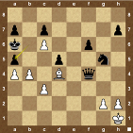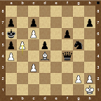

1.Лa5++! ba5 2.b5x.
В приведённой позиции белые ходом 1.Ла5++! освобождают поле b5 и после единственного ответа чёрных 1…ba5 следует 2.b5x.
Иногда, чтобы поставить мат неприятельскому королю, бывает необходимым прервать связь между фигурами противника или преградить доступ фигурам противника к важному полю на доске. Для этого бывает полезно воспользоваться таким тактическим приёмом, как перекрытие.
Комбинация на перекрытие
В приведённой ниже позиции белые, перекрывая вертикаль f ходом 1.Кf6+, разрывают взаимную связь чёрных фигур – ферзя и ладьи, и угрожают матом после 1…gf6 2.Фf8x. Временно избежать матового финала чёрные могут только жертвой ферзя - 1...Ф:f6 2.gf6.

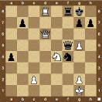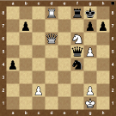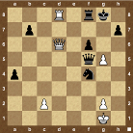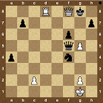
Дать мат королю соперника можно и при превращении пешки.
Превращение пешки
Конечно же, когда пешка доходит до конца доски, в подавляющем большинстве случаев её заменяют самой сильной фигурой – ферзём. Но никогда не следует забывать о цели шахматной партии, которую, как известно, выигрывает только тот, кто ставит мат королю противника.
В приведённой ниже позиции поспешный ход 1.d8Ф?? привел к обидному поражению после 1… Фg2+ 2.Крh4 Фg4x.

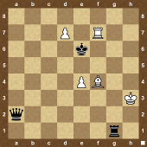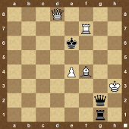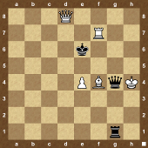

А между тем победа белых была совсем близко и достигалась в один ход – d8Kx.
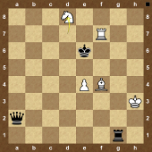
И, наконец, последние тактические приёмы, позволяющие добраться до неприятельского короля и поставить ему мат – вскрытие линии и разрушение пешечного прикрытия.
Вскрытие линии
В приведённой ниже позиции вскрытие вертикали h решает исход борьбы в пользу чёрных – 1…Ф:h3+! 2.Кр:h3 Лh8x
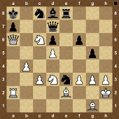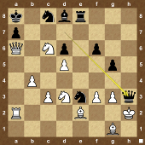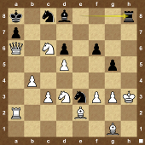

Разрушение пешечного прикрытия
Порой бывает, что добраться до короля можно только «взорвав» его пешечное прикрытие. Единственным условием для такой операции является нацеленность нескольких, чаще всего тяжёлых, фигур на позицию неприятельского короля.
В приведённой ниже позиции 2-х белых фигур оказывается достаточно для уничтожения казалось бы надёжного пешечного прикрытия чёрного короля – 1.Л:h7+! Кр:h7 2.Фh5x
